Муниципальное бюджетное дошкольное образовательное учреждение

Детский сад №10 рабочего посёлка Хор

Муниципального района имени Лазо Хабаровского края

|  |
| --- |
|  |

*«Раз, два, три, четыре, пять – мы идём играть»*

*(конспект открытого занятия по хореографии для детей старшего возраста)*

Дополнительной общеобразовательной

Общеразвивающей программы

художественно- эстетической направленности

по хореографии *«Каблучок»*

*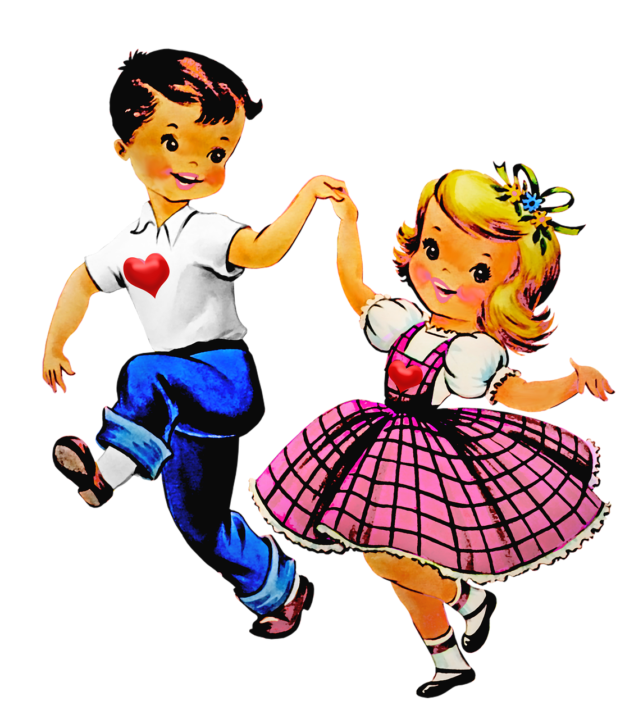 Музыкальный руководитель:*

Барсук Алла Борисовна

2025г.

*Форма организации обучения:* нетрадиционное занятие, игра-путешествие.

*Тема занятия:* «Раз, два, три, четыре, пять – мы идём играть»

*Тип занятия:* повторение и закрепление ранее изученного материала.

Продолжительность занятия: 30 мин.

*Год обучения:* первый

*Возраст обучающихся:* 6 -7 лет

Оборудование: музыкальный центр.

*Цель:* развитие двигательных умений и навыков детей дошкольного возраста средствами танцевально-игровой деятельности.

*Задачи:*

1. Закрепление умения согласовывать танцевальные движения с музыкой.

2. Закрепить навыки исполнения танца «Весенняя полька» и «Балалайка»

3. Развитие музыкально-ритмических навыков.

4. Развитие воображения, координации движения.

5. Снятие мышечного и психологического напряжения.

6. Воспитание чувств коллективизма, общей культуры поведения и трудолюбия.

*Основные методы, применяемые в ходе занятия:*

• словесный (объяснение, беседа, диалог);

• стимулирования и мотивации;

• игровой метод;

*Структурные элементы занятия*

*1. Организация начала занятия*

• Определение готовности к совместной деятельности

• Мобилизующее начало

*2. Постановка цели и задач занятия*

• Формулировка цели и задач занятия

*3. Повторение и закрепление*

• Систематизация, обобщение, воспроизведение учебного материала

• Акцентирование внимания на опорных моментах материала

• Выработка умений и навыков применения знаний

*4. Подведение итогов занятия*

• Оценка качества работы на занятии

• Рефлексия

Ход занятия

*1. Организация начала занятия*

***Дети входят в музыкальный зал . Поклон.***

***Педагог:***  Добрый день! У нас сегодня занятие не простое. Я предлагаю всем вместе отправиться в удивительное путешествие в страну «Играндия». Все согласны? А возьмем мы с собой в дорогу улыбку, шутку, здоровый смех и прекрасное настроение. Внимание....., вы слышите летит самолёт? А полетим мы в страну «Играндию» на самолёте. Готовы. Полетели ***(звук летящего самолёта, дети на импровизированном самолёте летят в страну "Играндия")***

*2. Постановка цели и задач занятия*

***Педагог:*** ***(играет веселая музыка)*** Вот мы и прилетели в страну "Играндию". А кто мне скажет, чем мы в этой стране будем заниматься?

***Дети:*** Играть, танцевать, заниматься и др.

***Педагог:*** Правильно, молодцы!

*3. Повторение и закрепление*

***Педагог:*** И у нас с вами первая остановка - станция "Разминочная". Кто догадался, что мы будем делать на этой станции???

***Дети:*** Разминку!

***Педагог:*** А для чего нам нужна разминка? ***(ответы детей)***

***-*** Вызываю всех ребят: вы скорее выходите и разминку покажите.

*Дети встают в шахматном порядке на середине зала.*

***Разминка «На холме стоит рябинка»***

На холме стоит рябинка,

Держит прямо, ровно спинку. ***Потягивания - руки вверх.***

Ей не просто жить на свете —

Ветер крутит, вертит ветер. ***Вращение туловищем вправо и влево***

Но рябинка только гнётся,

Не печалится — смеётся. ***Наклоны в стороны с рукой поднятой вверх***

Вольный ветер грозно дует,

На рябинку молодую. ***Дети машут руками, изображая ветер***

Но рябинка только гнётся,

Не печалится — смеётся. ***Развороты вправо – влево с рукой и пружинкой в ногах.***

Поднимаем ручки выше,

Опускаем руки вниз. ***Движения согласно тексту***

Ты достань сначала крышу,

Пола ты потом коснись. ***Потянуть руки вверх, подымаясь на носочки, потом присесть и коснуться руками пола***

Скачем мы на правой ножке,

И по этой же дорожке ***Движения согласно тексту, с отдыхом на проигрыш***

Скачем мы на левой ножке.

Вот по этой же дорожке ***Движения согласно тексту, с отдыхом на проигрыше***

По тропинке побежим, До лужайки добежим. ***Бег на месте***

На лужайке, на лужайке Мы попрыгаем как зайки. ***Прыжки на двух ножках***

Стоп. Немного отдохнем.

И домой пешком пойдем. ***Марш на месте***

***Педагог:*** Молодцы, справились с разминкой. Полетели дальше! ***(звук самолёта)***

***Педагог:*** Остановка! Станция "Загадочная". Хотите узнать, что мы будем делать здесь?? ***(да)*** Но для начала с вами поиграем с платочком.

*Упражнение с платочком на координацию*

*Закрепление ориентированности ребенка в собственном теле и в пространстве (справа — слева, впереди — сзади)*

В правую руку платочек возьми,

Над головою его подними .

Перед собой платок подержи.

И в левую ручку его положи.

За спину скорее платочек спрячь

Затылка коснись.

И друзьям улыбнись.

Правого плечика платочком коснись.

И на носочках вокруг повернись.

Перед собой платок подержи.

И в правую ручку его положи *Выполняем движения согласно тексту.*

***Педагог:*** Молодцы, справились с упражнением. А что же такого загадочного в этой станции. А вот что! Я задам вам такие сложные вопросы, что вы никогда не отгадаете.

*Проблемные ситуации. Вопросы:*

***Педагог:***

* Я забыла сколько сторон в зале ***(Покажите).*** *Дети показывают.*
* А сколько диагоналей ? ***(Покажите).*** *Дети показывают.*
* А где диагонали встречаются? ***(Покажите).*** *Дети показывают.*
* От какого слова появилось это название – народный танец?

*( дети отвечают).* Да, от слова – народ. А народ у нас различается по национальностям.

* А какие есть национальности? *(дети отвечают).* Молодцы.
* На какие два основных жанра делится русский народный танец — *(дети отвечают).* Да, на хоровод и пляску, которые в свою очередь состоят из различных видов.
* Как вы думаете, какой самый основной рисунок используются в хороводе?*(дети отвечают).* Самым основным рисунком является круг, он символизирует солнышко. Так же используются два круга и больше, линии *(одна, две и более),* различного рода змейки, звёздочки, гребёнки, восьмёрки, улитки и другие рисунки, более сложные.
* Назовите и покажите основной элемент русской народной пляски *(дети отвечают, показывают).*

И на этой станции мы со всеми заданиями справились! Летим дальше! Вперед! ***(звук самолета)***

***Педагог:*** А вот и станция третья – "Сказочная". На этой станции я вам буду рассказывать сказку, а вы попробуете её оживить. Договорились!

***Педагог:*** Игра на развитие воображения – сказка «Прогулка по лесу» ***(педагог рассказывает сказку, которую дети должны оживить).***

Попадая на станцию «Сказочная», мы «превращаемся» в лесных зверей (работа над эмоциями: радость, страх, испуг и т.д.).

*Проигрыш Дети свободно двигаются по залу, подражая движениям лесных зверей — ежика, зайчика, лисы, волка, медведя и других персонажей. На конец музыкальной фразы, появляется злой волшебник.*

В лес пришел волшебник злой.

*(Волшебник выполняет шаги, соответственно ритму и характеру музыки. Сердито смотрит на детей «зверят»)*

Он ужасный и большой.

Он руками замахал.

*(Ребенок «волшебник» передает сюжет и движения указанные в песенке. Дети «зверята» - «пугаются» — дрожат, приседают, испуганно смотрят)*

Всех зверят заколдовал.

*(«Волшебник» делает движения руками. «Звери» замирают)*

Проигрыш *(Дети стоят неподвижно, волшебник, ходит вокруг них и любуется своим волшебством)*

Фея добрая летала

В лесу деток увидала.

В колокольчик заиграла,

Всех детей расколдовала.

(Фея подбегает к каждому ребенку, выполняет движения с колокольчиком возле каждого ребенка)

Проигрыш *(«Звери» оживают, начинают прыгать и кружиться. Волшебник убегает)* ***Педагог:*** Какая волшебная, сказочная, загадочная история получилась. Все старались. Все справились. Ну что, летим дальше! **(звук самолета)**

***Педагог:*** Стоп, стоп, стоп! Вижу, впереди станция – "Танцевальная"

Повторение и закрепление танца «Весенняя полька» и «Балалайка» *(девочки)*

***Педагог:*** Предлагаю нам с вами отправиться на следующую станцию – "Весенняя - игровая". Полетелииииии! ***(звук самолета)***

ИГРА «ВОРОЦА»

*Хороводная игра. Два хоровода рядом друг с другом, в каждом в центре стоит человек. Оба они держат ткань над хороводами, как мостик. На слова «ворота закрываются», ткань опускают, попавшиеся из двух хороводов — обнимаются.*

Закружилась, закружилася весна.  
Побежала по дорожечкам вода.  
Моë сердце растопилося,

И в кого-то я влюбилася!  
Тут воротца закрываются.  
Кто попался — обнимается!

*4. Подведение итогов занятия*

*Релаксация. Восстановление дыхания.*

Возвращаемся обратно на самолет и летим обратно.

*Педагог* спрашивает у детей, где они сегодня были. Они рассказывают о своём путешествии всем присутствующим.

***Педагог:*** Мы летали, мы скакали, мы сегодня поиграли и немножечко устали ***(Детям раздаются веселые смайлики).*** Все сегодня молодцы!!

***Педагог:*** Давайте, ребята, попрощаемся с гостями .

*Поклон.* Все обучающиеся друг за другом и выходят из зала.

Используемая литература

1. Барышникова Т. Азбука хореографии. - СПб., 1996.

2. Луговская А. Ритмические упражнения, игры и пляски. Для детей дошкольного и младшего школьного возраста. М., «Советский композитор», 1991г.

3. О. Киенко «Хореография в детском саду» 2017г.